МІНІСТЕРСТВО ОСВІТИ І НАУКИ УКРАЇНИ
Львівський національний університет імені Івана Франка
Факультет електроніки та комп’ютерних технологій

ЗВІТ
про виконання лабораторної роботи №5
«Обробка помилок, файли та серіалізація»
з дисципліни «Професійний Python»
Варіант №5 — «Каталог автомобілів»

Виконав:
студент групи ФЕП-32
Горин Михайло
Репозиторій: github.com/MykhailoG212/Prof_python

Львів — 2026

2. Номер і тема лабораторної роботи
Лабораторна робота №5. Тема: «Обробка помилок, файли та серіалізація». У звіті наведено модуль надійного імпорту та експорту каталогу автомобілів: зовнішня конфігурація, потокове читання CSV, валідація, контрольована обробка помилок, логування й атомарний JSON-експорт.
3. Мета роботи
Сформувати практичні навички створення надійних Python-програм, що коректно працюють із файловими ресурсами та некоректними зовнішніми даними. Застосувати exceptions, власну ієрархію помилок, exception chaining, context managers, pathlib, CSV, JSON, YAML-конфігурацію, logging, streaming I/O і атомарний запис файлів.
4. Номер індивідуального варіанта
Варіант №5 — «Каталог автомобілів». Наступний етап наскрізного проєкту використовує знайому предметну область і додає інфраструктурний модуль для контрольованого обміну даними між CSV-файлом та JSON-експортом.
5. Постановка задачі
Потрібно реалізувати імпорт та експорт каталогу автомобілів з полями vehicle_id, brand, model, year, price, mileage. Система має перевіряти додатний ID, непорожні марку й модель, допустимий діапазон року та ціни, невід’ємний пробіг. Вимоги включають streaming CSV import, JSON export, YAML-налаштування діапазонів року й ціни, статистику та logging.
5.1. Вимоги індивідуального варіанта №5
Вимога | Реалізація
Поля vehicle_id, brand, model, year, price, mileage | Vehicle dataclass і parse_vehicle() у reliable/models.py та reliable/importers.py.
Streaming CSV import | csv.DictReader у read_vehicles(); файл читається в межах with і рядки обробляються по одному.
Діапазони років і цін | config/lab5.yaml; load_config() перевіряє конфігурацію до початку обробки.
Strict і tolerant режими | invalid_record_policy визначає продовження або зупинку на першому некоректному записі.
JSON export і logging | export_json() виконує атомарний запис; services.py фіксує warning для невалідного рядка.

5.2. Загальні вимоги лабораторної роботи
Компонент | Виконання
Custom exceptions | ApplicationError, ConfigurationError, DataImportError, RecordValidationError, DataExportError.
Exception chaining | Перетворення ValueError/KeyError/OSError на domain error через raise ... from error.
Context managers | with path.open(), власний @contextmanager atomic_text_writer().
Безпечний output | Тимчасовий файл замінює ціль через os.replace() лише після успішного json.dump().

6. Структура проєкту
Нова підсистема не змінює попередні модулі каталогу. Вона відокремлює конфігурацію, ввід-вивід, доменні дані та orchestration, тому правила валідації й обробка файлових помилок не змішуються з UI або аналітикою.
src/car_catalog/reliable/
├── __init__.py
├── config.py # PyYAML loader і fail-fast validation
├── exceptions.py # hierarchy application errors
├── models.py # Vehicle та config dataclasses
├── importers.py # streaming CSV reader і parser
├── exporters.py # atomic JSON writer
├── services.py # strict/tolerant orchestration, statistics, logging
├── benchmark.py # eager/streaming і peak-memory experiment
└── main.py # CLI entry point
config/lab5.yaml
data/lab5_vehicles.csv
tests/test_reliable_importer.py
7. Архітектура модуля
Конфігурація є окремою точкою входу для параметрів. Вхідний CSV проходить потокове читання, парсинг і валідацію. Service застосовує політику strict або tolerant, збирає статистику та передає тільки valid записи експортеру. Вихідний JSON пишеться через власний context manager.
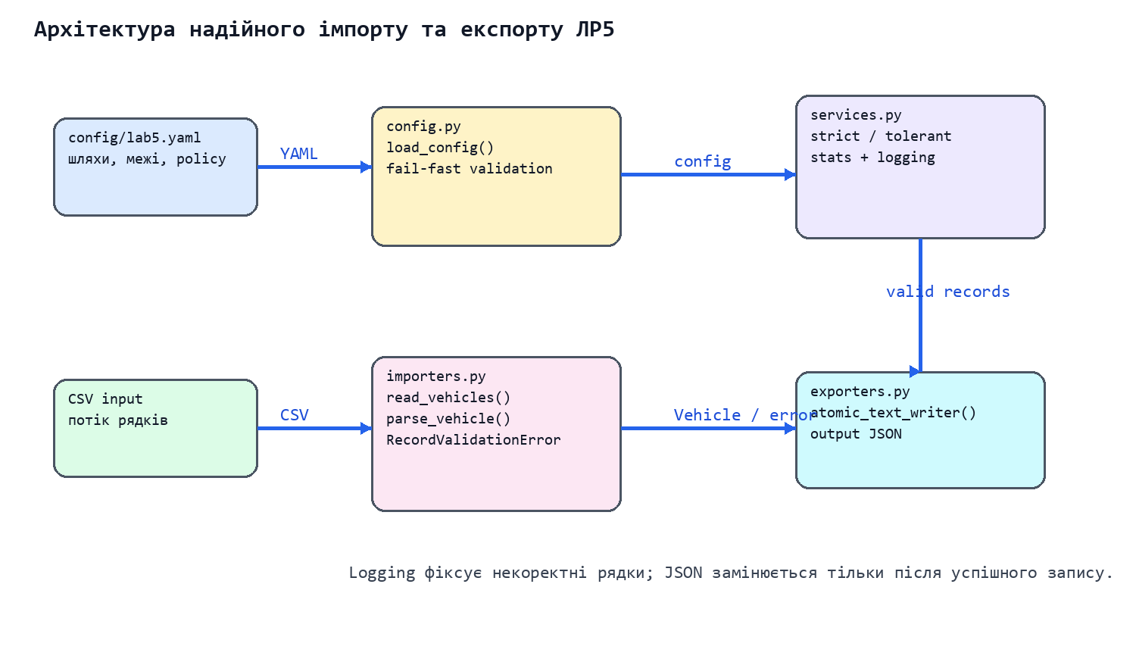
Рисунок 1 — Компоненти модуля надійного імпорту та експорту ЛР5
8. Схема вхідних даних і приклад CSV
Поле | Тип | Правило
vehicle_id | int | Додатне ціле число.
brand, model | str | Непорожні значення після trim.
year | int | У межах minimum_year..maximum_year із YAML.
price | float | Скінченне число у межах minimum_price..maximum_price.
mileage | int | Невід’ємне ціле число.

vehicle_id,brand,model,year,price,mileage
1,Tesla,Model Y,2023,50000,12000
2,Toyota,Camry,2020,25000,45000
invalid,Unknown,Model,2020,not-a-price,100
3,BMW,M3,2022,72000,24000
9. Ієрархія власних винятків
Ієрархія відокремлює критичні помилки застосунку від помилок одиничних записів. Це дає змогу main.py завершитися контрольовано, а tolerant-режиму продовжити обробку після RecordValidationError.
"""Предметно-орієнтована ієрархія помилок ЛР5."""
class ApplicationError(Exception):
"""Базова помилка застосунку."""
class ConfigurationError(ApplicationError):
"""Конфігурація відсутня або містить недопустимі значення."""
class DataError(ApplicationError):
"""Базова помилка зовнішніх даних."""
class DataImportError(DataError):
"""Вхідний файл неможливо прочитати або розібрати."""
class RecordValidationError(DataError):
"""Один CSV-запис не відповідає схемі каталогу."""
def __init__(self, message: str, *, line_number: int, field: str | None = None) -> None:
super().__init__(message)
self.line_number = line_number
self.field = field
class DataExportError(DataError):
"""Вихідний JSON не вдалося безпечно записати."""
10. YAML configuration і fail-fast validation
Конфігурація зчитується через yaml.safe_load() до відкриття CSV. load_config() перевіряє структуру YAML, типи обов’язкових значень, policy, скінченність і порядок меж ціни, межі року, наявність input file та розділення шляхів input/output/log. Відносні шляхи прив’язуються до каталогу конфігураційного файла.
input:
path: ../data/lab5_vehicles.csv
output:
path: ../output/vehicles.json
processing:
minimum_year: 1886
maximum_year: 2026
minimum_price: 0
maximum_price: 1000000
invalid_record_policy: tolerant
logging:
level: INFO
path: ../logs/lab5.log
"""Завантаження та fail-fast перевірка YAML-конфігурації."""
import math
from collections.abc import Mapping
from pathlib import Path
from typing import Literal
import yaml
from car_catalog.reliable.exceptions import ConfigurationError
from car_catalog.reliable.models import AppConfig, LoggingConfig, ProcessingConfig
def _load_yaml(path: Path) -> dict[str, dict[str, object]]:
"""Безпечно читає YAML і перевіряє структуру секцій."""
try:
raw: object = yaml.safe_load(path.read_text(encoding="utf-8"))
except FileNotFoundError as error:
raise ConfigurationError(f"Configuration file not found: {path}") from error
except OSError as error:
raise ConfigurationError(f"Cannot read configuration: {path}") from error
except UnicodeError as error:
raise ConfigurationError(f"Configuration is not valid UTF-8: {path}") from error
except yaml.YAMLError as error:
raise ConfigurationError(f"Invalid YAML syntax in configuration: {path}") from error
if not isinstance(raw, Mapping):
raise ConfigurationError("YAML configuration must contain a mapping of sections")
result: dict[str, dict[str, object]] = {}
for section, values in raw.items():
if not isinstance(section, str) or not isinstance(values, Mapping):
raise ConfigurationError("YAML configuration sections must be named mappings")
if not all(isinstance(key, str) for key in values):
raise ConfigurationError(f"Keys in section {section!r} must be strings")
result[section] = dict(values)
return result
def _required(section: Mapping[str, object], key: str) -> object:
try:
return section[key]
except KeyError as error:
raise ConfigurationError(f"Missing configuration value: {key}") from error
def _integer(section: Mapping[str, object], key: str) -> int:
value = _required(section, key)
if isinstance(value, bool) or not isinstance(value, int):
raise ConfigurationError(f"{key} must be an integer")
return value
def _number(section: Mapping[str, object], key: str) -> float:
value = _required(section, key)
if isinstance(value, bool) or not isinstance(value, (int, float)):
raise ConfigurationError(f"{key} must be a number")
try:
number = float(value)
except OverflowError as error:
raise ConfigurationError(f"{key} is outside the supported numeric range") from error
if not math.isfinite(number):
raise ConfigurationError(f"{key} must be finite")
return number
def _text(section: Mapping[str, object], key: str) -> str:
value = _required(section, key)
if not isinstance(value, str) or not value.strip():
raise ConfigurationError(f"{key} must be a non-empty string")
return value.strip()
def _resolve_path(section: Mapping[str, object], key: str, base: Path) -> Path:
path = Path(_text(section, key))
if not path.is_absolute():
path = base / path
return path.resolve()
def load_config(path: Path) -> AppConfig:
"""Повертає перевірену конфігурацію або завершує роботу до імпорту."""
raw = _load_yaml(path)
try:
input_config = raw["input"]
output_config = raw["output"]
processing = raw["processing"]
logging_config = raw["logging"]
except KeyError as error:
raise ConfigurationError(f"Missing configuration section: {error.args[0]}") from error
policy = _text(processing, "invalid_record_policy")
if policy == "strict":
invalid_record_policy: Literal["strict", "tolerant"] = "strict"
elif policy == "tolerant":
invalid_record_policy = "tolerant"
else:
raise ConfigurationError("invalid_record_policy must be strict or tolerant")
minimum_price = _number(processing, "minimum_price")
maximum_price = _number(processing, "maximum_price")
if minimum_price < 0:
raise ConfigurationError("minimum_price must not be negative")
if minimum_price > maximum_price:
raise ConfigurationError("minimum_price must not exceed maximum_price")
config = AppConfig(
input_path=_resolve_path(input_config, "path", path.resolve().parent),
output_path=_resolve_path(output_config, "path", path.resolve().parent),
processing=ProcessingConfig(
minimum_year=_integer(processing, "minimum_year"),
maximum_year=_integer(processing, "maximum_year"),
minimum_price=minimum_price,
maximum_price=maximum_price,
invalid_record_policy=invalid_record_policy,
),
logging=LoggingConfig(
level=_text(logging_config, "level").upper(),
path=_resolve_path(logging_config, "path", path.resolve().parent),
),
)
if config.logging.level not in {"DEBUG", "INFO", "WARNING", "ERROR", "CRITICAL"}:
raise ConfigurationError("logging.level must be DEBUG, INFO, WARNING, ERROR, or CRITICAL")
if config.processing.minimum_year > config.processing.maximum_year:
raise ConfigurationError("minimum_year must not exceed maximum_year")
if len({config.input_path, config.output_path, config.logging.path}) != 3:
raise ConfigurationError("input, output, and logging paths must be different")
if not config.input_path.is_file():
raise ConfigurationError(f"Input file does not exist: {config.input_path}")
return config
11. Streaming reader і валідація
read_vehicles() використовує csv.reader зі strict parsing усередині with і обробляє кожний запис окремо. Генератор повертає результат для рядка, не накопичуючи весь файл у пам’яті; помилки схеми заголовка є критичними, а записи з неправильною кількістю полів обробляються за strict/tolerant policy. parse_vehicle() розділяє перетворення типів і предметні правила; низькорівневі ValueError та KeyError передаються як explicit exception chain.
"""Потоковий CSV-імпорт із чіткими помилками валідації."""
import csv
import math
from collections.abc import Iterator, Mapping
from pathlib import Path
from car_catalog.reliable.exceptions import DataImportError, RecordValidationError
from car_catalog.reliable.models import ProcessingConfig, Vehicle
_FIELDS = ("vehicle_id", "brand", "model", "year", "price", "mileage")
def parse_vehicle(row: Mapping[str, str | None], line_number: int, config: ProcessingConfig) -> Vehicle:
"""Перетворює CSV-рядок на Vehicle, зберігаючи першопричину через chaining."""
try:
values = {name: (row[name] or "").strip() for name in _FIELDS}
except KeyError as error:
raise RecordValidationError("missing required column", line_number=line_number) from error
try:
vehicle_id = int(values["vehicle_id"])
year = int(values["year"])
price = float(values["price"])
mileage = int(values["mileage"])
except ValueError as error:
raise RecordValidationError("numeric field has invalid value", line_number=line_number) from error
if vehicle_id <= 0:
raise RecordValidationError("vehicle_id must be positive", line_number=line_number, field="vehicle_id")
if not values["brand"] or not values["model"]:
raise RecordValidationError("brand and model must be non-empty", line_number=line_number)
if not config.minimum_year <= year <= config.maximum_year:
raise RecordValidationError("year is outside configured range", line_number=line_number, field="year")
if price < 0:
raise RecordValidationError("price must be non-negative", line_number=line_number, field="price")
if not math.isfinite(price) or not config.minimum_price <= price <= config.maximum_price:
raise RecordValidationError("price is outside configured range", line_number=line_number, field="price")
if mileage < 0:
raise RecordValidationError("mileage must be non-negative", line_number=line_number, field="mileage")
return Vehicle(vehicle_id, values["brand"], values["model"], year, price, mileage)
def read_vehicles(path: Path, config: ProcessingConfig) -> Iterator[tuple[int, Vehicle | RecordValidationError]]:
"""Читає CSV рядок за рядком, тому файл не накопичується в пам'яті."""
try:
with path.open("r", encoding="utf-8-sig", newline="") as source:
reader = csv.reader(source, strict=True)
header = next(reader, None)
if header is None:
raise DataImportError("CSV has no required header")
fieldnames = [name.strip() for name in header]
if len(fieldnames) != len(set(fieldnames)):
raise DataImportError("CSV header contains duplicate columns")
missing = set(_FIELDS) - set(fieldnames)
unexpected = set(fieldnames) - set(_FIELDS)
if missing or unexpected:
details = []
if missing:
details.append(f"missing: {', '.join(sorted(missing))}")
if unexpected:
details.append(f"unexpected: {', '.join(sorted(unexpected))}")
raise DataImportError(f"CSV header does not match the required schema ({'; '.join(details)})")
for row in reader:
line_number = reader.line_num
if not row:
continue
if len(row) != len(fieldnames):
yield line_number, RecordValidationError(
"record has a different number of fields than the header",
line_number=line_number,
)
continue
try:
values = dict(zip(fieldnames, row, strict=True))
yield line_number, parse_vehicle(values, line_number, config)
except RecordValidationError as error:
yield line_number, error
except OSError as error:
raise DataImportError(f"Cannot read input CSV: {path}") from error
except UnicodeError as error:
raise DataImportError("Input CSV is not valid UTF-8") from error
except csv.Error as error:
raise DataImportError("Malformed CSV input") from error
12. Strict і tolerant processing
У tolerant-режимі service збільшує invalid_count, пише warning у лог і переходить до наступного рядка. У strict-режимі той самий RecordValidationError стає причиною DataImportError, тому експорт не запускається. Це гарантує, що strict результат не містить частково обробленого набору.
logger.propagate = False
handler = logging.FileHandler(path, encoding="utf-8")
handler.setFormatter(logging.Formatter("%(asctime)s %(levelname)s %(message)s"))
logger.addHandler(handler)
return logger
except OSError as error:
raise ConfigurationError(f"Cannot initialize log file: {path}") from error
def import_catalog(config: AppConfig) -> ImportReport:
"""Імпортує каталог за політикою strict або tolerant та експортує valid записи."""
logger = configure_logging(config.logging.path, config.logging.level)
report = ImportReport()
def valid_vehicles() -> Iterator[dict[str, int | float | str]]:
for line_number, result in read_vehicles(config.input_path, config.processing):
if isinstance(result, RecordValidationError):
report.invalid_count += 1
logger.warning("line=%s field=%s error=%s", line_number, result.field, result)
if config.processing.invalid_record_policy == "strict":
raise DataImportError(f"Import stopped at line {line_number}: {result}") from result
continue
report.valid_count += 1
yield result.to_dict()
export_json(
13. JSON serialization та атомарний export
atomic_text_writer() створює temporary file у тій самій теці, щоб os.replace() був атомарною операцією в межах файлової системи. Якщо json.dump() або запис завершився помилкою, finally видаляє temporary file, а старий output лишається незмінним.
"""JSON-експорт з атомарною заміною завершеного файла."""
import json
import os
from contextlib import contextmanager
from collections.abc import Callable, Iterable
from pathlib import Path
from tempfile import NamedTemporaryFile
from typing import Generator, TextIO, cast
from car_catalog.reliable.exceptions import DataExportError
@contextmanager
def atomic_text_writer(path: Path) -> Generator[TextIO, None, None]:
"""Створює тимчасовий файл і замінює ціль лише після успішного запису."""
temporary: Path | None = None
active_error: Exception | None = None
try:
path.parent.mkdir(parents=True, exist_ok=True)
with NamedTemporaryFile("w", encoding="utf-8", delete=False, dir=path.parent, suffix=".tmp") as file:
temporary = Path(file.name)
yield cast(TextIO, file)
os.replace(temporary, path)
except OSError as error:
active_error = error
raise DataExportError(f"Cannot export JSON to: {path}") from error
except Exception as error:
active_error = error
raise
finally:
if temporary is not None:
try:
temporary.unlink(missing_ok=True)
except OSError as error:
message = f"Cannot remove temporary export file {temporary}: {error}"
if active_error is None:
raise DataExportError(message) from error
active_error.add_note(message)
def export_json(
path: Path,
vehicles: Iterable[dict[str, int | float | str]],
statistics: Callable[[], dict[str, int]],
) -> None:
"""Writes a JSON catalog incrementally without collecting records in RAM."""
try:
with atomic_text_writer(path) as target:
target.write('{\n "vehicles": [')
first = True
for vehicle in vehicles:
target.write("\n " if first else ",\n ")
json.dump(vehicle, target, ensure_ascii=False)
first = False
target.write('\n ],\n "statistics": ')
json.dump(statistics(), target, ensure_ascii=False, indent=2)
target.write("\n}\n")
except (TypeError, ValueError) as error:
raise DataExportError("JSON payload is not serializable") from error
14. Власний context manager
Власний context manager реалізовано декоратором @contextmanager. Він централізує lifecycle temporary file, успішну заміну осередкового файла та cleanup у finally. Тест test_atomic_writer_preserves_existing_file_after_failure підтверджує, що при штучному RuntimeError попередній output.json залишається зі старим вмістом.
15. Демонстраційний запуск
Для запуску використано config/lab5.yaml і data/lab5_vehicles.csv. У вихідному наборі є три коректні автомобілі та один запис з нечисловим vehicle_id і ціною. За tolerant policy програма експортує три valid записи, реєструє один invalid запис і завершується успішно.

Рисунок 2 — Результат запуску демонстраційного сценарію ЛР5
16. Logging і приклад повідомлення
Лог записується в logs/lab5.log у кодуванні UTF-8. Повідомлення містить номер рядка, поле за наявності та опис помилки, але не зберігає весь CSV-запис. Це дає достатній контекст для діагностики без дублювання даних у журналі.
def configure_logging(path: Path, level: str) -> logging.Logger:
try:
path.parent.mkdir(parents=True, exist_ok=True)
logger = logging.getLogger("car_catalog.reliable")
for existing_handler in logger.handlers[:]:
logger.removeHandler(existing_handler)
existing_handler.close()
numeric_level = logging.getLevelNamesMapping().get(level)
if numeric_level is None:
raise ConfigurationError(f"Unsupported logging level: {level}")
logger.setLevel(numeric_level)
logger.propagate = False
handler = logging.FileHandler(path, encoding="utf-8")
handler.setFormatter(logging.Formatter("%(asctime)s %(levelname)s %(message)s"))
logger.addHandler(handler)
return logger
except OSError as error:
raise ConfigurationError(f"Cannot initialize log file: {path}") from error
2026-10-27 20:00:00,000 WARNING line=4 field=None error=numeric field has invalid value
2026-10-27 20:00:00,000 INFO Import completed: valid=3 invalid=1
17. Автоматизоване тестування
Новий tests/test_reliable_importer.py перевіряє tolerant import і JSON payload, зупинку strict import із збереженим exception cause, fail-fast конфігурацію та атомарний запис. Увесь набір проєкту включає також тести попередніх лабораторних робіт.
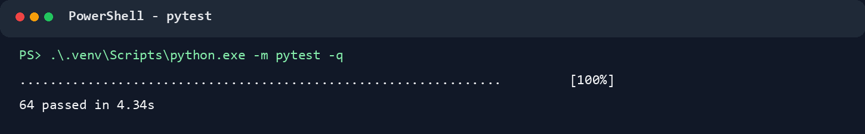
Рисунок 3 — Фактичний результат повного прогону pytest
18. Статична перевірка типів
Модулі ЛР5 мають анотації типів для конфігурації, domain model, ітераторів, context manager та сервісу. Окрема перевірка mypy охоплює новий пакет і тестовий модуль.

Рисунок 4 — Результат перевірки mypy для ЛР5
19. Результати strict і tolerant experiment
Показник | Tolerant | Strict
Коректні записи до помилки | 3 exported | 1 до першої помилки
Некоректний рядок | warning у log, обробка продовжується | DataImportError, процес зупиняється
JSON output | Містить лише 3 valid записи | Старий файл зберігається; новий export не комітиться
Причина помилки | RecordValidationError врахований у статистиці | RecordValidationError доступний як __cause__

20. Експеримент streaming/eager і пікова пам’ять
Для вимірювання згенеровано 100 000 валідних кандидатів і 10 некоректних контрольних рядків. Обидва режими використовують один parser/validator, рахують валідні й невалідні записи та обчислюють SHA-256 канонічного JSON для кожного валідного автомобіля. Eager зберігає всі результати імпорту в list; streaming обробляє по одному запису. Peak memory вимірюється через tracemalloc (Python allocations), файл тесту не враховується.
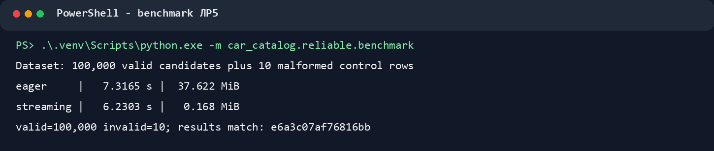
Рисунок 5 — Відтворюваний вимір часу та peak memory для ЛР5
Режим | Час, с | Peak memory, MiB | Valid / invalid | Перевірка виходу
Eager | 7.3165 | 37.622 | 100 000 / 10 | SHA-256 збігається
Streaming | 6.2303 | 0.168 | 100 000 / 10 | SHA-256 збігається

SHA-256 результату: e6a3c07af76816bb9304c319c79f2d08b73f6354191058a05cca14ba3fb99fed. У цьому запуску streaming використав приблизно 223.9× менше peak Python memory. Час залежить від середовища; коректність підтверджується однаковими статистиками та digest.
21. Фрагмент тестів ЛР5
def test_tolerant_import_exports_only_valid_records_and_logs_error(tmp_path: Path) -> None:
config_path = tmp_path / "config.yaml"
input_path = write_config(config_path)
write_csv(input_path)
config = load_config(config_path)
report = import_catalog(config)
assert (report.valid_count, report.invalid_count) == (2, 1)
payload = json.loads(config.output_path.read_text(encoding="utf-8"))
assert payload["statistics"] == {"valid": 2, "invalid": 1}
assert [vehicle["vehicle_id"] for vehicle in payload["vehicles"]] == [1, 2]
assert "numeric field has invalid value" in config.logging.path.read_text(encoding="utf-8")
config_path.write_text(content, encoding="utf-8")
with pytest.raises(ConfigurationError):
load_config(config_path)
def test_csv_header_with_utf8_bom_is_supported(tmp_path: Path) -> None:
config_path = tmp_path / "config.yaml"
input_path = write_config(config_path)
input_path.write_text(
"\ufeffvehicle_id,brand,model,year,price,mileage\n"
22. Відповіді на контрольні запитання
1. Чому не слід перехоплювати bare except? Він приховує системні й програмні помилки; тут обробляються конкретні OSError, csv.Error, ValueError та domain exceptions.
2. Навіщо exception chaining? Воно зберігає технічну причину, коли ValueError або OSError перетворюється на зрозумілу помилку предметної області.
3. Чому використано with? Контекстний менеджер закриває CSV та temporary file навіть при exception.
4. Чому CSV читається потоково? csv.reader повертає записи по одному, тому пам’ять не залежить від повного розміру input.
5. Для чого atomic export? Він не дає пошкодити наявний JSON, коли серіалізація або запис перериваються.
6. Коли застосовувати strict policy? Коли хоча б один некоректний запис робить весь набір недостовірним.
7. Коли застосовувати tolerant policy? Коли valid записи можна безпечно опрацювати, а помилки потрібно зафіксувати для подальшого виправлення.
8. Чому конфігурацію перевіряють на старті? Fail-fast запобігає довгій обробці з неправильними шляхами або межами.
23. Висновок
У лабораторній роботі реалізовано надійний модуль імпорту й експорту каталогу автомобілів для варіанта №5. Модуль завантажує та перевіряє YAML-конфігурацію, потоково читає CSV, валідує записи, контролює strict/tolerant policy, веде журнал і створює JSON через атомарний output. Тести підтверджують поведінку за помилок, а відтворюваний eager/streaming експеримент засвідчує однакові результати з істотно нижчим піковим споживанням пам’яті для streaming режиму.

